بسم الله الرحمن الرحيم
مدرسة الابداع العلمي
ورقة عمل (3) لمادة اللغة العربية للصف الثالث الاساسي
الاسم اليوم والتاريخ المعلمة اسرار كرايمه

أدوات الإستفهام
ادوات الاستفهام هي كلمات توضع بداية الجملة المستخدمة للاستفسار عن شيء معين , ونضع نهاية الجملة علامة السؤال الموجودة داخل القوسين ( ؟ )

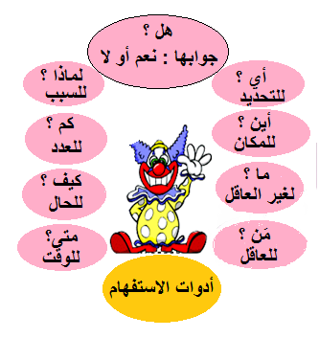
مثال :
تأمل الصورة التالية وكوّن اسئلة مناسبة لها :

1- ماذا تفعل البنت في الصورة ؟
2- كم كتاباً تشاهد امامك ؟
3- ما لون عيني البنت ؟
4- هل تحب قراءة الكتب ؟
5- لماذا نقرأ الكتب ؟
6- أين تضع الكتب بعد الانتهاء من قراءتها ؟
7- أي الكتب تفضّل العلمية ام الثقافية ؟
8- مَن علّمك القراءة والكتابة ؟




والآن يا أصدقائي ساعدوني في اختيار اداة السؤال المناسبة مما يلي ووضعها في مكانها المناسب :
( لماذا , كيف , مَن , ماذا , هل , كم , متى , أي , أين )
1- ........ حالك ؟
2- ....... اسم اخيك ؟
3- ....... كَسَر الزجاج ؟
4- ....... كتاباً تقرأ في الشهر ؟
5- ..... يشربُ المريض ؟

6- ..... تتناول طعام الافطار ؟
7- ..... لم تكتب واجبك ؟
8- ..... تحب الرياضة ؟
9- ..... ستذهب في العطلة ؟
10- ..... الالوان تفضّل أبيض ام اسود ؟


والآن نتعالوا نتسابق في كتابة اسئلة مناسبة للاجوبة التالية مستخدمين اداة سؤال مناسبة مستعينين بما تحته خط :
1- ........................................ ؟
ذهب ابي الى السوق .
2- ................................... ؟
شرب الطفل الحليب .
3- ..................................... ؟
نعم , أنا احب المدرسة .
4- ..................................... ؟
الحمد لله انا بخير .
5- .................................... ؟
أضع كتبي في الحقيبة .

شكرا لمساعدتكم أصدقائي ...
الى اللقاء


